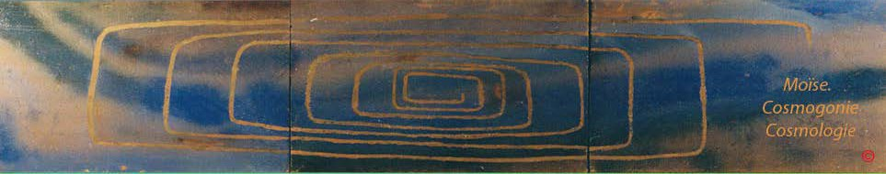
Page d'accueil Grammaire, bibliographie

Fabre- d'Olivet auteur du

VOCABULAIRE RADICAL

KAPH, C

. Kaph,
Commentaires, renvois et illustrations

Ce caractère appartient, en qualité de consonne, à là touche gutturale. Comme image symbolique, il représente tout objet creux, en général; et en particulier, la main de l’homme à demi fermée. Employé comme signe grammatical, il est le signe assimilatif, celui de la vie réfléchie et passagère : c’est une sorte de moule qui reçoit et communique indifféremment toutes les formes. Ce caractère dérive, ainsi que je l’ai dit, de l’aspiration Het, H qui découle du principe vocal He, E, image de la vie absolue ; mais il y joint l’expression du caractère organique Gimel, G , dont il est une sorte de renforcement.

C’est, en hébreu, l’article assimilatif et concomitant. Le mouvement qu’il exprime entre les noms et les actions, est celui de la similitude et de l’analogie. Les grammatistes hébraïsans, en ne le rangeant ni parmi les héémanihes ni parmi les paragogiques, ont commis la plus grossière des erreurs ; Ils n’ont vu en lui qu’une particule inséparable ou un affixe; et souvent l’ont confondu avec le mot qu’il gouverne en sa qualité d’article.

Valeur numérique: 20.

.

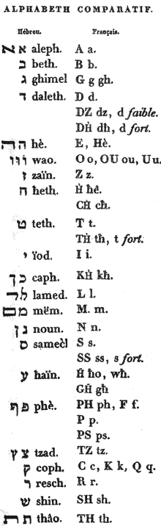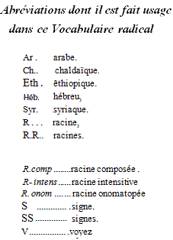

Toute idée d’existence assimilée, de formation par contraction ; tout ce qui se compacte, se resserre, se condense, pour prendre une forme quelconque.

L’ar. développe, en général, les les mêmes idées que la R, hébraïque. Dans un sens restreint, cette racine se représente en français par les relations adverbiales, ainsi, de même, tel que , etc.. Il est remarquable que ce caractère , employé comme signe! remplit dans î’idiôme arabe, les mêmes fonctions que l’hébreu , Bet, B, Comme R. onomatopée, exprime le gloussement de la poule; et par métaphore, l’action de rassembler autour de soi, comme une poule ses poussins ; ou bien encore, l’état d’être timide comme une poule mouillée.

, CAB. (R. comp.) Un resserrement moral , une compression intérieure: toute douleur qui naît d'un désir restreint et comprimé.

, CAE. (R. comp.) L’action de se comprimer intérieurement, de mener une vie triste, resserrée, affligée, douloureuse .

.

Toute idée de centralisation; tout ce qui se rapproche du centre ; tout ce qui y gravite.

L’ar.caractérise, en général, tout ce qui porte du haut en bas, précipite, verse, renverse , abîme, perd, etc.. Comme R. onomatopée, signifie couper. Cette R. usitée dans la musique, désigne le son fondamental, la tonique d’un mode,

.

Racine inusitée en hébreu. L’arabe semble indiquer une sorte de mouvement exécuté sur soi-même, en ligne spirale. C’est en particulier, un certain jeu d’enfant.

.

Tout ce qui participe à l’unité relative, à l’isolement, à la division. C’est dans un sens restreint, une étincelle, un éclat de quelque chose de fragile, une brisure.

Le ch. se représente, dans un sens restreint, par la relation adverbiale, quand. L’ar. signifie, en général, agir dans son intérêt propre, travailler pour soi; et en particulier, s'industrier, s' intriguer, se fatiguer, se tourmenter.

.

R. analogue à la R. CA mais dont l’expression est spiritualisée et renforcée par la présence du S.. E

. CE, Tout ce qui est conforme à un modèle donné; tout ce qui coïncide à un point de l’espace ou du temps, et que l’on conçoit dans un sens abstrait, par les relations adverbiales oui, ainsi, comme cela; que; là même, lors même, etc..

L’ar. , ayant perdu toutes les idées attachées à la R. hébraïque, ou les ayant concentrées dans le signe primitif ou , est devenu une R. onomatopée peignant une respiration oppressée, soit par la vieillesse, soit par la maladie, soit par l’excès de boisson.

. CEE. (R. inlens.) De l’idée d’un excès de resserrement, naît celle de la frayeur, de la faiblesse, de la pusillanimité : toute

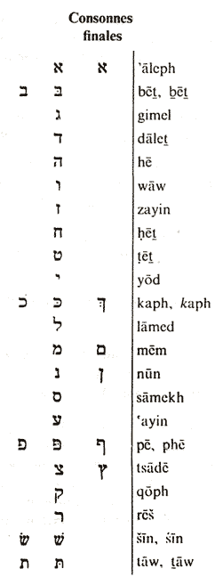contrition, tout clignement d’yeux, tout éblouissement, toute offuscalion de la pensée, etc..

. CEL, (R. comp.) Toute valeur. V., EL.

. CEN final, (R. comp.) Toute administration, toute fonction distinguée; proprement, le sacerdoce, le pontificat; un prêtre, un homme élevé en dignité pour avoir une surveillance spéciale. Voyez , CN final.

.

Toute force assimilante, comprimante, restreignante : la faculté naturelle qui enchaîne le développement des corps , et les ramène à leurs éléments. R, analogue à la R. , CA mais modifiée par la présence du S. convertible . O, W.

La racine arabe a certainement développé les mêmes idées universelles dans l'idiome antique; mais dans l'idiome moderne, elle s’est restreinte à caractériser une sorte de cautérisation. L’idée de combustion et de brûlure est exprimée en particulier par la R. ; et l’on entend, en général par le mot , tout ce qui est fort, vigoureux, violent, extrême.

, C.OE. L’action d’arrêter l’essor de la végétation, de comprimer les corps, de les racornir en les brûlant, en les réduisant en cendre.

, C°OIE ou C.OE. La combustion ; tout ce qui cuit, brûle, corrode.

, C.OE (R. comp.) Tout ce qui tient à la force centrale ; tout ce qui dépend de la puissance ignée; tout ce qui, après s’être centralisé, se débande comme un ressort: en général, la faculté virtuelle de la terre.

, C.OL. (R. comp.) Tout ce qui saisit et agglomère. Voyez la R. AL. , C.ON final (R. comp.) V. la R. . CN final
, C.OR. R. comp.) Une fournaise.

. C.OSh. (R. comp.) V. la R. CSh.

.

Racine inusitée en hébreu.

L’arabe indique toute chose qui se contracte en soi-même et se racornit. Dans un sens restreint signifie se dégoûter.

.

Racine inusitée en hébreu.

C’est, en syriaque , une onomatopée exprimant l’effort que l’on fait pour retenir son haleine.

L’ar. , étant le renforcement de la R. , caractérise l’état d’une personne asthmatique, usée de vieillesse.
, CHD. (R. comp.) L’action de retenir une chose, de la celer , de la serrer avec soin. . CHL. (R. comp.) L’action de déguiser une chose, de la farder.

, CHSh. (R. comp ) L’action de nier une chose , de la cacher , de mentir.

.

Racine inusitée en hébreu.

L’ar. exprime l’action de se gorger d’aliments jusqu’au point de ne pouvoir plus respirer. C’est, au figuré, remplir outre mesure, accabler de travail. Dans l’idiôme moderne signifie se friser.

.

C’est la manifestation d’une force quelconque, assimilante et comprimante. V. les RR. C.O, CE, CA. L’ar. signifie dans un sens restreint, une brûlure.

. La force exprimée par cette R. se représente dans un sens abstrait, par les relations que, à cause que, parce que, car, donc, lorsque, etc..

, CID. (R. comp.) Toute chose qui comprime vivement, qui foule , qui serre : au propre, une armure; un fléau .

, CIL. (R. comp.) Tout ce qui se montre avide et tenace, un avare .

, CIM final. (R. comp.) La constellation des pléiades ; à cause de la manière dont les étoiles y sont serrées. , CIS . (R. cornp.) Une bourse à serrer de l’argent ; une cassette.
, CIP final. (R. comp.) Un roc : une chose dure et forte, d’une substance serrée.

. , CC final

Racine inusitée en hébreu.

Le chaldaïque ne signifie rien de plus que l'hébreu .

L’éth. est une R. onomatopée qui peint le cri du corbeau.

.

Cette racine exprime toutes les idées d’appréhension, de saisissement, de contenance, d’assimilation relative, de consommation, de totalisation , d’achèvement, de perfection.

L’ar. développe, en général, les mêmes idées de complément, de totalisation que l’hébreu; mais en s’éloignant de sa source, elle penche plutôt vers la totalisation du mal, que vers celle du bien ; en sorte que dans l'idiome ar. se prend, au figuré, pour un excès de fatigue, un comble de malheur, une extrême pauvreté. etc.. Cette racine en se renforçant par l’aspiration gutturale, dans , offre un sens absolument contraire au sens primitif qui était l’accumulation, et désigne l’état de ce qui diminue, de ce qui s’amoindrit.

. Tout ce qui est intégral, entier, absolu, parfait, total, universel : tout ce qui consomme une chose, la conclud, la finit, la totalise ; tout ce qui la rend complète, parfaite, accomplie ; tout ce qui la comprend, la contient , en veut l’accomplissement : l'universalité des choses, leur assimilation, leur agrégation ; leur perfection; le désir de posséder; la possession ; une geôle : la consommation des aliments, leur assimilation avec la substance du corps : la chylificaiion.

. C.OL. L’action de totaliser , d’accomplir, de comprendre , d''universaliser, de consommer, etc..

. , CM final

Toute tension, tout penchant, tout désir à l’assimilation

L’arabe signifie combien. La R. , employée comme verbe, signifie connaître la quantité de quelque chose, ou fixer cette quantité.

. , CN final

Cette racine où le signe assimilatif se réunit à la R. , AN final, image de toute circonscription corporelle, se rapporte à tout ce qui jouit d'une force centrale assez énergique pour devenir palpable, pour former un corps étendu en tous sens, pour acquérir de la solidité : c’est, en général , la base, le point sur lequel reposent les choses,

L’ar. n’a point différé de la R. hébraïque, dans son origine primitive ; mais ses développements ont été différents. La racine intellectuelle élre -étant, s’étant presque entièrement perdue en arabe, a été remplacée par la racine physique ; en sorte que dans l'idiome arabe le mot , qui ne devait désigner que l’existence matérielle et corporelle, la substance, en général, a signifié l'être. Cette substitution d’une racine à l'autre, a eu des suites très graves, et a servi plus que toute autre chose à éloigner l’arabe de l’hébreu.

. Tout ce qui tient à la réalité physique ; l'espèce corporelle ; toute stabilité, toute solidité, toute consistance ; une chose fixée, constituée, naturalisée : dans un sens restreint, une plante : c’c'est dans un sens abstrait, les relations adverbiales, oui, ainsi, que, donc , etc..

L’ar.par une suite des raisons qui ont été exposées plus haut, caractérise l’état de tout ce qui est, de tout ce qui existe ou passe en acte dans la nature. Cette racine, qui, en arabe, a usurpé la place de la racine primitive, signifie proprement il exista. On peut remarquer que le samaritain et le chaldaïque suivent le sens de la R. hébraïque; tandis que le syriaque et l’éthiopique ont celui de l’arabe.

, C.ON final. L’action de constituer , de disposer, de fixer, de baser ; l’action d'affermir, d’affirmer, de confirmer; l’action de
conformer , de rendre apte à une chose, de produire selon un certain mode, de désigner par un nom, de naturaliser ensemble, etc..

.

Toute idée d’accumulation, d’énumération, de somme.

. Un comble; le faîte d’un édifice; un trône.

L’ar. exprime, en général, l’action d’enlever la superficie des choses; et en particulier, celle de tondre , de couper avec les ciseaux. Par la R. onomatopée , on entend un coup fortement appliqué ; une cassure . Le verbe caractérise l’état de tout ce qui se courbe ou se replie en se renversant, s'ouvre : de, là le nom donné à la partie générative de la femme.

, C.OS. L’action de nombrer, de supputer, de mettre en somme, d'accumuler, de porter au faîte de quelque chose ; de
combler, de couvrir , etc..

. , Kaph-Ayin

Racine inusitée en hébreu. Le chaldaïque indique d’une manière onomatopée, le bruit que l’on fait en crachant.

L’ar . ne développe que des idées de lâcheté et de couardise.

, CAyinS. (R. comp.) L’action de s’indigner, de provoquer violemment quelqu’un ; etc..

. , CP final

Toute idée de courbure, de concavité, d’inflexion, de chose capable de contenir et de prendre : dans un sens restreint, la paume de la main, la plante des pieds, les serres, les griffes d’un animal, une cuillière ; tout ce qui se courbe, comme un manche, un rameau : tout ce qui a delà capacité, comme une poêlé, une spatule, etc..

L’ar. renferme exactement les mêmes idées que la R. hébraïque. Comme verbe, et dans un sens figuré, signifie
préserver.

C.OP final. L’action de se courber, de s infléchir, de se rendre concave, etc..

. , CTsadé final

Racine inusitée en hébreu.

L’arabe parait signifier une sorte de mouvement ondulatoire comme celui de l’eau agitée. Cette R. étant doublée dans indique un mouvement extrêmement accéléré.

.

Le signe assimilatif réuni à celui du mouvement propre, ou par contraction à la R. élémentaire , constitue une racine qui se rapporte, en général, à tout ce qui est apparent, éminent; à tout ce qui sert de monument, de marque distinctives ; à tout ce qui grave ou sert à graver; à tout ce qui creuse, à tout ce qui conserve la mémoire des choses, de quelque manière que ce soit; enfin, à tout ce qui s’accroît, s’élève, se fait remarquer.

L’ar. a certainement développé le mêmesens général que la racine hébraïque, dans son acception primitive; mais, dans un sens moins étendu, la R. arabe s’est bornée à exprimer l’action de revenir sur soi-même, sur ses pas; de réitérer le même mouvement, de répéter un discours, etc..

. Toute espèce de caractère , de marque, de gravure : tout objet distinctif : le guide d’un troupeau, un bélier; le guide d’une armée, un capitaine : toute espèce d’excavation ; une raie, un fossé, une fosse, etc..

, CIR. Un vase rond, une mesure .

.

.Cette racine s’applique, en général,à l’idée d’un mouvement de vibration, qui agite l’air et le dilate.

L’ar.signifie proprement se crisper, se retirer, en parlant des nerfs : se rapetisser.

, C.OSh. (R. comp.) Ce qui est de la nature du feu, et communique le même mouvement. Au figuré, ce qui est spirituel, igné.

.

Toute idée de retranchement, de scission, d’exclusion, de coupure, de schisme.

, C.OTh. L’action de couper, de trancher , de retrancher, d’exclure, de séparer, de faire schisme , etc..

L’ar. présente exactement le même sens en général. En particulier, signifie se retirer; et l’on entend par l’action de se friser les cheveux.

